Configurando o layout da Activity:

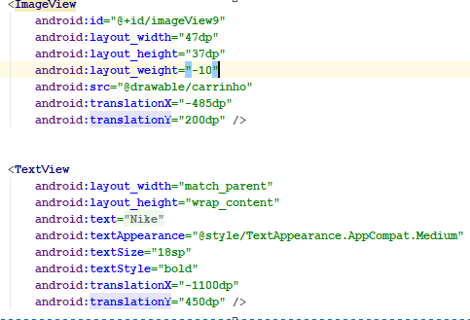

Como que ficou o design da main_activity

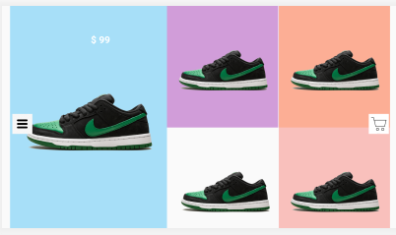

Os nomes dos objetos são gerados no arquivo string.xml

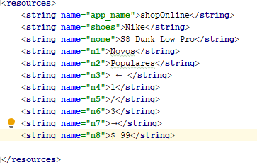

Para usar os componentes, basta apenas clicar sobre o desejado e arrastá-lo para a tela. E ir configurando manualmente a localização precisa deles.

Layout do login_activity:

